外国语学院
英语专业培养方案

一、培养目标
本专业培养具有良好的人文素质、开阔的国际视野、熟练的英语语言技能、厚实的英语语言文学专业知识、一定的相关专业知识，能够运用英语和本族语在外事、经贸、文化、新闻出版、教育等部门从事翻译、研究、教学、管理等工作的应用型英语专业人才。
- 业务培养要求
本专业学生主要学习英语语言和文学方面的基本知识，兼学主要英语国家的文学、历史、哲学、政治、经济等人文和社会科学知识，接受系统、科学的英语听、说、读、写、译等方面的基本技能训练，具备英语口头表达和书面表达能力、与海内外人士进行跨文化交际的能力、使用计算机和网络技术不断获取知识的能力、运用专业知识发现、分析、解决问题的综合能力、创造性思维能力和一定的科学研究能力。
毕业生应获得以下几方面的知识和能力：
1．具有良好的政治、思想、文化、道德、身体和心理素质，具有社会责任感、家国情怀和国际视野，具有良好的人文素养、创新意识和合作精神；
2．具有较高的英语水平，掌握中英文资料查询、文献检索及运用现代信息技术获取相关信息的基本方法；
3．掌握英语语言学方面的基本知识，即掌握系统的英语语音、词汇、语法、语篇、修辞等语言知识；
4．掌握英语文学方面的基本知识，即了解主要英语国家的文学发展历史，熟悉重要的作家和作品，具有英语文学赏析能力及对英语文学作品进行批判性阅读和评价的能力；
5．具有熟练运用英语听、说、读、写、译等技能，与海外人士进行口头或书面交流及跨文化交际的能力；
6．熟悉我国在外交、外事、教育、经贸、文化交流等方面的方针、政策和法规；
7．熟识主要英语国家的社会文化，了解英语国家的历史和当代社会的国情，了解我国的国情，了解中西方文化的主要差异；
8．具有一定的第二外国语的运用能力；
9．具有进一步的专业和职业发展能力；
10．具有较强的组织管理、交流沟通、环境适应和合作能力。
三、主干学科与核心课程
主干学科：外国语言文学、中国语言文学。
核心课程：
1.专业技能课程，包括综合英语、英语阅读、英语视听说（英语影视与资讯）、英语口语、基础笔译、基础口译、英美报刊选读、英语公共演讲与辩论、英语国际新闻、研究方法与英语学术写作等。
2.专业知识课程，包括英国文学概论及作品选读、美国文学概论及作品选读、英语语言学基础、英语语用学基础、英语词汇认知与记忆、中国文化概览、英语国家概况、希腊罗马神话、《圣经》与文化等。
四、主要实践环节
英语语音实训、英语视听实践、英语课外阅读、语言测试综合实训、英语公共演讲与辩论实训、翻译实训、专业综合实践、毕业实习、毕业论文。
五、专业特色
以“强基础、重实践”为办学指导思想，以目的语国家的语言文学和文化内容为依托，多方面拓展学生的知识视野，培养学生的英语思辨能力和综合运用语言的能力，从而成为专业基础扎实、语言综合运用能力强的应用型英语专业人才。
六、学制与学位
实行学分制，本专业学制为四年，学生可申请延长修业年限，延长修业年限后在校时间累计不得超过8年（含休学、保留入学资格和保留学籍）。按人才培养方案要求修完所有课程并获得专业要求学分，且达到长春大学授予学士学位的其他条件，授予文学学士学位。
七、最低学分要求
该培养方案分为理论课程、实践教学环节和课外创新实践三部分，学生毕业时应修满155+29+4 学分。
八、附表
1．各类课程学时、学分分配表
2．实践教学安排表
3．课程设置表
4．知识与能力实现矩阵

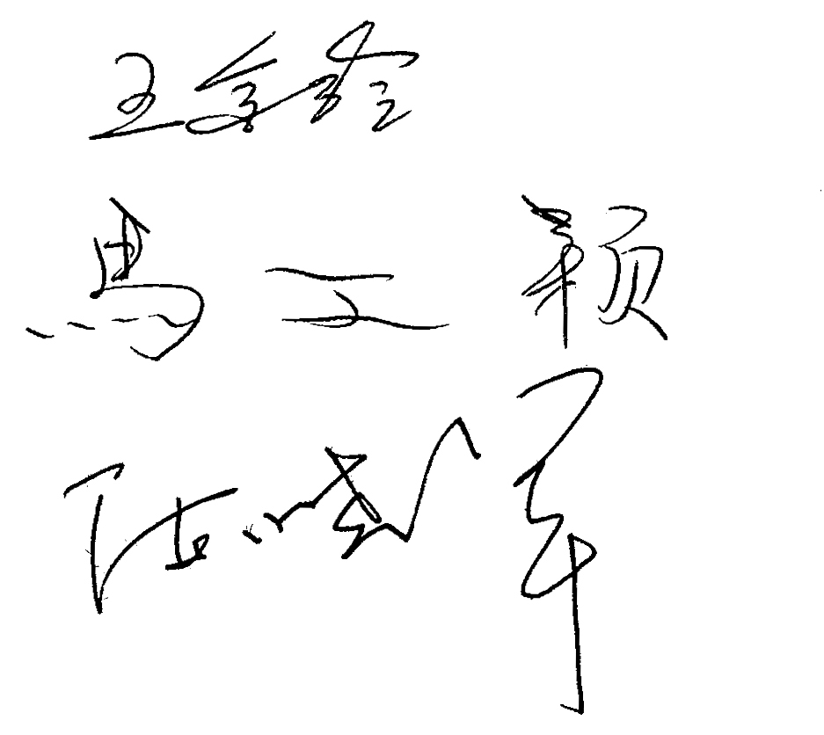
院 长（签字）：

教学院长（签字）：

系 主 任（签字）：

附表1
各类课程学时、学分分配表

课程类别 | 总  学  分 | 学分 |  |  |  | 总  学  时 | 课内学时 |  |  | 课外  学时
 |  | 理论  学分 | 所占总学分比例（%） | 实验/上机/实践学分 | 所占总学分比例（%） |  | 理论学时 | 实验/上机  学时 | 课内  总学时
公共基础课程 | 26.5 | 25.5 | 13.9 | 1 | 0.5 | 632 | 350 | 28 | 378 | 254
专业技能课程 | 83 | 72 | 39.1 | 11 | 6.0 | 1336 | 1160 | 176 | 1336
专业知识课程 | 27.5 | 27 | 14.7 | 0.5 | 0.3 | 470 | 462 | 8 | 470
发展方向课程 | 8 | 8 | 4.3 |  |  | 128 | 128 |  | 128
素质教育课程 | 10 | 10 | 5.4 |  |  | 160 | 160 |  | 160
实践环节 | 29 |  |  | 29 | 15.8
合计 | 184 | 142.5 | 77.4 | 41.5 | 22.6 | 2726 | 2260 | 212 | 2472 | 254

附表2
实践教学安排表

实践环节编码 | 实践环节名称 | 学期 | 周数 | 学分 | 内 容 | 场所 | 备注
20010001 | 公益劳动 | 1 | 1 | 1 |  | 校内 | 分散安排
05010173 | 英语语音实训 | 1 | 1 | 1 | 语音专项训练 | 校内
19010001 | 军事技能训练 | 2 | 3 | 3 |  | 校内
05010172 | 英语视听实践 | 2 | 1 | 1 | 语音强化、影视作品文化问题探讨 | 校内
05010174 | 英语课外阅读 | 3 | 1 | 1 | 人文素养材料扩展阅读 | 校内
05010175 | 语言测试综合实训 | 4 | 1 | 1 | 专四等各级考试说明指导 | 校内
05010176 | 英语公共演讲与辩论实训 | 5 | 1 | 1 | 口语表达综合实践 | 校内
05010177 | 翻译实训 | 6 | 1 | 1 | 有声资料、典籍翻译实践 | 校内
05010178 | 专业综合实践 | 7 | 3 | 3 | 专八及外语综合能力实训 | 校内
05010179 | 毕业实习 | 8 | 6 | 6 | 分赴相应单位进行专业实习 | 校外
05010180 | 毕业论文 | 8 | 10 | 10 | 依据相应研究方向撰写论文 | 校内
实践教学环节总学分 |  |  |  | 29
附表3
英语专业课程设置表

课  程  性  质 | 课程  类别 |  | 课程名称 | 课程编码 | 学  分 | 总  学  时 | 学时数 |  |  |  | 开课学期
 |  |  |  |  |  |  | 讲课  学时 | 实验/实践学时 | 上机学时 | 课外学时 | 第一学年 |  | 第二学年 |  | 第三学年 |  | 第四学年
 |  |  |  |  |  |  |  |  |  |  | 1 | 2 | 3 | 4 | 5 | 6 | 7 | 8
 |  |  |  |  |  |  |  |  |  |  | 15:1 | 14:4 | 17:1 | 17:1 | 17:1 | 17:1 | 15:3 | 0:16
必  修 | 公共  基础  课程 |  | 思想道德修养与法律基础 | 17041401 | 3 | 48 | 30 |  |  | 18 | 3x10
 |  |  | 马克思主义基本原理概论 | 17011401 | 3 | 48 | 30 |  |  | 18 |  | 3x10
 |  |  | 中国近现代史纲要 | 17060001 | 2 | 32 | 30 |  |  | 2 |  |  |  | 3x10
 |  |  | 毛泽东思想和中国特色社会主义理论体系概论 | 17031401 | 6 | 96 | 56 |  |  | 40 |  |  |  |  | 2x14 | 2*x14
 |  |  | 形势与政策 | 17051401 | 2 | 128 | 24 |  |  | 104 | 2x4 |  | 2x4 |  | 2x4
 |  |  | 大学计算机基础 | 04031400 | 1.5 | 28 | 28 |  |  |  | 2*x14
 |  |  | 大学计算机基础实验 | 04031401 | 1 | 28 |  |  | 28 |  | 2x14
 |  |  | 军事理论教育 | 19010002 | 1 | 32 | 32 |  |  |  |  | 32*△
 |  |  | 大学体育 | 14010011 | 4 | 144 | 72 |  |  | 72 | 2*x9 | 2*x9 | 2*x9 | 2*x9
 |  |  | 大学语文 | 07050008 | 3 | 48 | 48 |  |  |  | 2x14 | 2x10
 | 专业核心课程 | 专  业  技  能  课  程 | 综合英语I | 05010181 | 7.5 | 120 | 120 |  |  |  | 8*
 |  |  | 综合英语II | 05010182 | 7 | 112 | 112 |  |  |  |  | 8*
 |  |  | 综合英语III | 05010183 | 6.5 | 102 | 102 |  |  |  |  |  | 6*
 |  |  | 综合英语IV | 05010184 | 6.5 | 102 | 102 |  |  |  |  |  |  | 6*
 |  |  | 英语专业导论 | 05010131 | 1 | 16 | 16 |  |  |  | 4x4
 |  |  | 英语实践语音 | 05010140 | 2 | 32 | 16 | 16 |  |  | 4x8
 |  |  | 英语阅读I | 05010186 | 3.5 | 58 | 58 |  |  |  | 2* | 2
 |  |  | 英语阅读II | 05010188 | 4 | 68 | 68 |  |  |  |  |  | 2* | 2
 |  |  | 英语视听说（英语影视与资讯） | 05010190 | 14 | 222 | 114 | 108 |  |  | 3* | 3* | 4* | 4*
 |  |  | 英语口语 | 05010194 | 8 | 126 | 126 |  |  |  | 2* | 2* | 2* | 2*
 |  |  | 英语基础写作 | 05010198 | 4 | 62 | 62 |  |  |  |  | 2* | 2
 |  |  | 实用英语语法 | 05010200 | 4 | 62 | 62 |  |  |  |  | 2* | 2*
 |  |  | 基础笔译 | 05010286 | 4 | 68 | 68 |  |  |  |  |  |  | 2* | 2*
 |  |  | 基础口译 | 05010288 | 4 | 68 | 64 | 4 |  |  |  |  |  |  | 2* | 2*
 |  |  | 英美报刊选读 | 05010205 | 2 | 34 | 28 | 6 |  |  |  |  |  |  | 2
 |  |  | 英语公共演讲与辩论 | 05010206 | 2 | 34 | 10 | 24 |  |  |  |  |  |  | 2*
 |  |  | 英语国际新闻 | 05010208 | 2 | 34 | 20 | 14 |  |  |  |  |  |  |  | 2*
 |  |  | 研究方法与英语学术写作 | 05010209 | 1 | 16 | 12 | 4 |  |  |  |  |  |  |  |  | 2x8
 |  | 专  业  知  识  课  程 | 第二外语 | 05010274 | 9.5 | 152 | 152 |  |  |  |  |  | 4* | 3* | 2*
 |  |  | 英语词汇认知与记忆 | 05010213 | 1 | 20 | 20 |  |  |  |  |  |  | 2x10
 |  |  | 英国文学概论及作品选读 | 05010214 | 4 | 68 | 68 |  |  |  |  |  |  |  | 4*
 |  |  | 英语语言学基础 | 05010293 | 2 | 34 | 30 | 4 |  |  |  |  |  |  | 2
 |  |  | 英语国家概况 | 05010290 | 2 | 34 | 34 |  |  |  |  |  |  |  | 2
 |  |  | 美国文学概论及作品选读 | 05010217 | 4 | 68 | 68 |  |  |  |  |  |  |  |  | 4*
 |  |  | 英语语用学基础 | 05010218 | 2 | 34 | 30 | 4 |  |  |  |  |  |  |  | 2
 |  |  | 中国文化概览 | 05010219 | 1 | 20 | 20 |  |  |  |  |  |  |  |  | 2x10
 |  |  | 希腊罗马神话 | 05010221 | 1 | 20 | 20 |  |  |  |  |  |  |  |  | 2x10
 |  |  | 《圣经》与文化 | 05010222 | 1 | 20 | 20 |  |  |  |  |  |  |  |  |  | 2x10
选  修 | 专  业  发  展  方  向  课  程  ︵任  选  8  学  分  模  块  内  6  学  分  跨  模  块  2  学分︶ | 英  语  教  育 | 二语习得理论 | 05010223 | 2 | 30 | 30 |  |  |  |  |  |  |  |  |  | 2
 |  |  | 英语课程设计 | 05010224 | 2 | 30 | 30 |  |  |  |  |  |  |  |  |  | 2
 |  |  | 英语教育学 | 05010225 | 2 | 30 | 30 |  |  |  |  |  |  |  |  |  | 2
 |  |  | 跨文化交际 | 05010226 | 1 | 20 | 20 |  |  |  |  |  |  |  |  |  | 2x10
 |  |  | 英语教学法 | 05010227 | 2 | 30 | 30 |  |  |  |  |  |  |  |  |  | 2
 |  |  | 英语教师技能 | 05010228 | 2 | 30 | 30 |  |  |  |  |  |  |  |  |  | 2
 |  | 商  务  英  语 | 商务英语基础 | 05010229 | 4 | 64 | 64 |  |  |  |  |  |  |  |  | 2 | 2
 |  |  | 商务英语口语 | 05010231 | 1 | 20 | 20 |  |  |  |  |  |  |  |  |  | 2x10
 |  |  | 国际商务礼仪 | 05010232 | 1 | 20 | 20 |  |  |  |  |  |  |  |  |  | 2x10
 |  |  | 实用商务函电写作 | 05010233 | 1 | 20 | 20 |  |  |  |  |  |  |  |  |  | 2x10
 |  |  | 跨文化商务沟通 | 05010234 | 1 | 20 | 20 |  |  |  |  |  |  |  |  |  | 2x10
 |  |  | 商务英语翻译 | 05010235 | 2 | 30 | 30 |  |  |  |  |  |  |  |  |  | 2
 |  | 英  语  翻  译 | 中国典籍英译 | 05010236 | 2 | 30 | 30 |  |  |  |  |  |  |  |  |  | 2
 |  |  | 文学翻译 | 05010237 | 1 | 20 | 20 |  |  |  |  |  |  |  |  |  | 2x10
 |  |  | 视译 | 05010238 | 2 | 30 | 30 |  |  |  |  |  |  |  |  |  | 2
 |  |  | 同声传译入门 | 05010239 | 2 | 30 | 30 |  |  |  |  |  |  |  |  |  | 2
 |  |  | 外交外事礼仪 | 05010240 | 2 | 30 | 30 |  |  |  |  |  |  |  |  |  | 2
 |  |  | 高级笔译实务 | 05010241 | 1 | 20 | 20 |  |  |  |  |  |  |  |  |  | 2x10
 | 素质  教育  课程 |  | 要求学生在人文社科、自然科学、经济管理、艺术体育、实践创新等各大类素质教育课程中选修10学分，  且至少在自然科学、经济管理类内修满2学分

附表4
英语专业知识与能力实现矩阵

课程或实践教学环节名称 | 1 | 2 | 3 | 4 | 5 | 6 | 7 | 8 | 9 | 10
思想道德修养与法律基础 | √ |  |  |  |  | √ |  |  |  | √
马克思主义基本原理概论 | √ |  |  |  |  |  |  |  |  | √
中国近现代史纲要
毛泽东思想和中国特色社会主义理论体系概论 | √ |  |  |  |  |  |  |  |  | √
形势与政策 | √
大学计算机基础 |  |  |  |  |  |  |  |  | √
大学计算机基础实验 |  |  |  |  |  |  |  |  | √
军事理论教育 | √ |  |  |  |  |  |  |  |  | √
大学体育 | √ |  |  |  |  |  |  |  |  | √
大学语文 | √ |  |  |  |  |  |  |  | √
综合英语 |  |  | √ | √ | √ |  | √
英语专业导论 | √ | √ |  |  |  |  |  |  | √
英语实践语音 |  |  | √
英语阅读 | √ |  |  |  |  |  | √
英语视听说（英语影视与资讯） | √ |  |  |  | √ |  | √
英语口语 | √ |  |  |  | √ |  | √ |  |  | √
英语基础写作 |  |  |  |  | √
实用英语语法 |  |  | √
基础笔译 | √ | √ | √ |  |  |  |  |  | √ | √
基础口译 | √ |  | √ |  | √ |  |  |  | √ | √
英美报刊选读 | √ |  |  |  | √ | √ | √ |  | √
英语公共演讲与辩论 | √ |  |  |  | √ |  |  |  | √ | √
英语国际新闻 | √ |  |  |  | √ |  | √ |  | √
研究方法与英语学术写作 | √ | √
第二外语 | √ |  |  |  |  |  |  | √ | √
英语词汇认知与记忆 |  |  | √ |  |  |  |  |  | √
英国文学概论及作品选读 | √ |  |  | √ | √ |  | √
英语语言学基础 |  |  | √ |  |  |  | √ |  | √
英语国家概况 | √ |  |  |  |  |  | √ |  | √ | √
美国文学概论及作品选读 | √ |  |  | √ | √ |  | √
英语语用学基础 | √ |  | √ |  | √ |  | √ |  | √
中国文化概览 | √ |  |  |  |  |  | √ |  | √
希腊罗马神话 | √ |  |  | √ |  |  | √ |  | √
《圣经》与文化 | √ |  |  | √ |  |  | √ |  | √
二语习得理论 |  |  |  |  |  |  |  |  | √
英语课程设计 | √ | √ | √ |  | √ | √ | √ |  | √ | √
英语教育学 | √ | √ |  |  | √ |  |  |  | √ | √
跨文化交际 | √ | √ | √ |  |  |  |  |  | √ | √
英语教学法 | √ | √ |  |  |  |  |  |  | √ | √
英语教师技能 | √ | √ | √ | √ | √ | √ | √ |  | √ | √
商务英语基础 |  |  |  |  | √ | √ |  |  | √ | √
商务英语口语 |  |  |  |  | √ | √ |  |  |  | √
国际商务礼仪 | √ |  |  |  | √ | √ | √ |  | √ | √
实用商务函电写作 |  | √ | √ |  | √ | √ | √ |  | √ | √
跨文化商务沟通 | √ | √ | √ |  | √ | √ | √ |  | √ | √
商务英语翻译 | √ | √ |  |  | √ | √ | √ |  | √ | √
中国典籍英译 | √ | √ | √ |  | √ | √ | √ |  | √ | √
文学翻译 | √ | √ | √ | √ | √ | √ | √ |  | √ | √
视译 | √ | √ | √ | √ | √ | √ | √ |  | √ | √
同声传译入门 | √ | √ | √ | √ | √ | √ | √ |  | √ | √
外交外事礼仪 | √ |  |  |  | √ | √ | √ |  | √ | √
高级笔译实务 | √ | √ | √ | √ | √ | √ | √ |  | √ | √
公益劳动 | √ |  |  |  |  |  |  |  | √ | √
英语语音实训 |  |  | √
军事技能训练 | √ |  |  |  |  |  |  |  | √ | √
英语视听实践 |  |  | √ |  | √ |  |  |  |  | √
英语课外阅读 | √ |  |  | √ | √ | √ | √
语言测试综合实训 |  |  | √ |  | √ |  |  |  | √
英语公共演讲与辩论实训 | √ |  |  |  | √ |  |  |  | √ | √
翻译实训 | √ | √ | √ | √ | √ | √ | √ |  | √ | √
专业综合实践 | √ | √ | √ | √ | √ | √ | √ | √ | √ | √
毕业实习 | √ |  |  |  | √ |  |  |  | √ | √
毕业论文 | √ | √ |  |  | √ |  |  |  | √ | √

注：数字1-10代表“业务培养要求”中具体的知识和能力要求。

外国语学院

俄语（俄英双语方向）专业培养方案

一、培养目标
本专业培养具有国际视野和较高人文素养、掌握扎实的俄罗斯语言文学和国情文化知识，同时掌握较扎实的英语语言文学知识，具备跨文化交际能力、思辨与创新能力，能在外事、经贸、文化、新闻出版、科教、旅游等部门运用俄语和英语从事翻译、教育、管理等工作并具备一定研究能力的高级俄英双语应用型人才。
二、业务培养要求
本专业学生主要学习俄罗斯语言和文学知识、俄罗斯国情文化知识，副修英语语言和文学知识，接受系统的俄语听、说、读、写、译的基本技能训练，进行基本的英语综合知识技能训练，熟悉中国语言文化知识，了解相关专业知识及人文社会科学与自然科学基础知识，形成跨学科知识结构。
毕业生应获得以下几个方面的知识和能力：
1．具有良好的政治、思想、文化、道德、身体和心理素质，具有社会责任感；
2．掌握俄罗斯语言、文学、国情知识，掌握一定的英语语言文学知识，熟悉中国语言文化知识；
3．具有广阔的国际视野、较强的自主学习能力；
4. 掌握中、俄、英文资料查询、文献检索及运用现代信息技术获取相关信息的基本方法；
5. 具备运用俄语、英语进行交流和跨文化交际的能力；
6. 具备俄语及英语文学作品赏析的能力；
7．掌握运用俄语和英语的专业知识发现、分析、解决问题的方法，具备一定的创造性思维和科学研究方法；
8．具有进一步专业和职业发展能力；
9. 具有较强的组织管理、交流沟通、环境适应和合作能力。
三、主干学科与核心课程
主干学科：外国语言文学、中国语言文学。
核心课程：基础俄语、俄语视听说、俄语语法、俄语阅读、俄罗斯概况、高级俄语、俄罗斯文学史及作品选读、俄语翻译理论与实践、俄语写作。
四、主要实践环节
基础阶段专业实践、高级阶段专业实践、毕业实习、毕业论文。
五、专业特色
以“强基础、重实践”为办学指导思想，以目的语国家的语言文学和文化内容为依托，多方面拓展学生的知识视野，培养学生的俄英双语思辨和综合运用能力。本专业实施俄英双语教育，在“多语种+”人才培养模式框架下，培养俄英汉跨文化交际人才，能从事翻译、教育、研究、管理等工作。
六、学制与学位
实行学分制，本专业学制为四年，学生可申请延长修业年限，延长修业年限后在校时间累计不得超过8年（含休学、保留入学资格和保留学籍）。按人才培养方案要求修完所有课程并获得专业要求学分，且达到长春大学授予学士学位的其他条件，授予文学学士学位。
七、最低学分要求
该培养方案分为理论课程、实践教学环节和课外创新实践三部分，学生毕业时应修满158+27+4 学分。
八、附表
1．各类课程学时、学分分配表
2．实践教学安排表
3．课程设置表
4．知识与能力实现矩阵

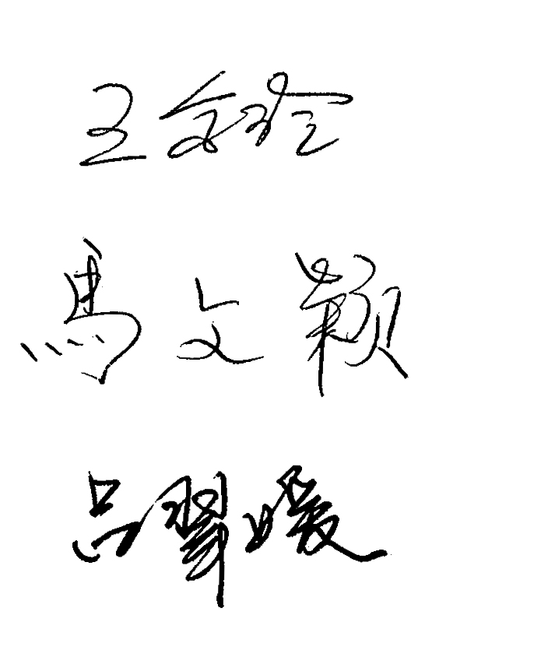
院 长（签字）：

教学院长（签字）：

系 主 任（签字）：
附表1
各类课程学时、学分分配表

课程类别 | 总  学  分 | 学分 |  |  |  | 总  学  时 | 课内学时 |  |  | 课外  学时
 |  | 理论  学分 | 所占总学分比例（%） | 实验/上机/实践学分 | 所占总学分比例（%） |  | 理论学时 | 实验/上机  学时 | 课内  总学时
公共基础课程 | 26.5 | 25.5 | 13.8 | 1 | 0.5 | 632 | 350 | 28 | 378 | 254
专业核心课程 | 92.5 | 84.5 | 45.7 | 8 | 4.3 | 1506 | 1376 | 130 | 1506
专业选修课程 | 29 | 25 | 13.5 | 4 | 2.2 | 464 | 402 | 62 | 464
素质教育课程 | 10 | 10 | 5.4 |  |  | 160 | 160 |  | 160
实践环节 | 27 |  |  | 27 | 14.6
合计 | 185 | 145 | 78.4 | 40 | 21.6 | 2762 | 2288 | 220 | 2508 | 254

附表2
实践教学安排表

实践环节编码 | 实践环节名称 | 学期 | 周数 | 学分 | 内 容 | 场所 | 备注
19010001 | 军事技能训练 | 2 | 3 | 3 |  | 校内
20010001 | 公益劳动 | 3 | 1 | 1 |  | 校内 | 分散安排
05030064 | 基础阶段专业实践1 | 3 | 1 | 1 | 俄罗斯国情知识训练 | 校内
05030065 | 基础阶段专业实践2 | 4 | 2 | 2 | 俄语、英语口语训练 | 校内外
05030066 | 高级阶段专业实践1 | 5 | 1 | 1 | 笔译技能训练 | 校内
05030067 | 高级阶段专业实践2 | 6 | 1 | 1 | 口译训练、商务谈判模拟 | 校内
05030093 | 高级阶段专业实践3 | 7 | 2 | 2 | 综合知识技能训练 | 校内
05030125 | 毕业实习 | 8 | 6 | 6 | 毕业实习 | 校外
05030126 | 毕业论文 | 8 | 10 | 10 | 撰写毕业论文 | 校内
实践教学环节总学分 |  |  |  | 27
附表3
俄语（俄英双语方向）专业课程设置表

课程性质 | 课程  类别 |  | 课程名称 | 课程编码 | 学  分 | 总  学  时 | 学时数 |  |  |  | 开课学期
 |  |  |  |  |  |  | 讲课  学时 | 实验学时 | 上机学时 | 课外学时 | 第一学年 |  | 第二学年 |  | 第三学年 |  | 第四学年
 |  |  |  |  |  |  |  |  |  |  | 1 | 2 | 3 | 4 | 5 | 6 | 7 | 8
 |  |  |  |  |  |  |  |  |  |  | 16:0 | 15:3 | 17:1 | 16:2 | 17:1 | 17:1 | 16:2 | 0:16
必  修 | 公共  基础  课程 |  | 思想道德修养与法律基础 | 17041401 | 3 | 48 | 30 |  |  | 18 | 3x10
 |  |  | 马克思主义基本原理概论 | 17011401 | 3 | 48 | 30 |  |  | 18 |  | 3x10
 |  |  | 中国近现代史纲要 | 17060001 | 2 | 32 | 30 |  |  | 2 |  |  |  | 3x10
 |  |  | 毛泽东思想和中国特色社会主义理论体系概论 | 17031401 | 6 | 96 | 56 |  |  | 40 |  |  |  |  | 2x14 | 2*x14
 |  |  | 形势与政策 | 17051401 | 2 | 128 | 24 |  |  | 104 | 2x4 |  | 2x4 |  | 2x4
 |  |  | 大学计算机基础 | 04031400 | 1.5 | 28 | 28 |  |  |  | 2*x14
 |  |  | 大学计算机基础实验 | 04031401 | 1 | 28 |  |  | 28 |  | 2x14
 |  |  | 军事理论教育 | 19010002 | 1 | 32 | 32 |  |  |  |  | 32*△
 |  |  | 大学体育 | 14010011 | 4 | 144 | 72 |  |  | 72 | 2*x9 | 2*x9 | 2*x9 | 2*x9
 |  |  | 大学语文 | 07050008 | 3 | 48 | 48 |  |  |  | 2x14 | 2x10
 | 专业  核心  课程 |  | 俄语专业导论 | 05030063 | 1 | 16 | 16 |  |  |  | 4x4
 |  |  | 基础俄语 | 05030094 | 39.5 | 636 | 636 |  |  |  | 12* | 12* | 8* | 8*
 |  |  | 俄语视听说 | 05030098 | 8 | 130 |  | 130 |  |  |  | 2 | 2* | 2 | 2*
 |  |  | 俄语语法 | 05030102 | 7.5 | 124 | 124 |  |  |  |  |  | 4* | 4x14
 |  |  | 俄语阅读 | 05030104 | 4 | 66 | 66 |  |  |  |  |  | 2 | 2*
 |  |  | 俄罗斯概况 | 05030106 | 4 | 66 | 66 |  |  |  |  |  | 2* | 2*
 |  |  | 高级俄语 | 05030108 | 16.5 | 268 | 268 |  |  |  |  |  |  |  | 6* | 6* | 4*
 |  |  | 俄罗斯文学史及作品选读 | 05030111 | 6 | 100 | 100 |  |  |  |  |  |  |  | 2* | 2* | 2
 |  |  | 俄语翻译理论与实践 | 05030114 | 2 | 34 | 34 |  |  |  |  |  |  |  | 2*
 |  |  | 俄语写作 | 05030115 | 4 | 66 | 66 |  |  |  |  |  |  |  |  | 2* | 2*
选  修 | 专业  限选  课程 |  | 综合英语 | 05010242 | 15 | 240 | 240 |  |  |  | 4*x15 | 4* | 4*x15 | 4*x15
 |  |  | 英语视听说 | 05010246 | 4 | 62 |  | 62 |  |  | 2* | 2*
 |  |  | 俄语口译 | 05030117 | 4 | 66 | 66 |  |  |  |  |  |  |  |  | 2 | 2*
 | 专业  课程︵任选6学分︶ | 俄语课程 | 中国文化概论（俄语） | 05030119 | 2 | 34 | 34 |  |  |  |  |  |  |  | 2
 |  |  | 俄语影视 | 05030120 | 2 | 34 | 34 |  |  |  |  |  |  |  | 2
 |  |  | 俄语修辞学 | 05030121 | 2 | 34 | 34 |  |  |  |  |  |  |  |  | 2
 |  |  | 文学作品翻译 | 05030122 | 2 | 34 | 34 |  |  |  |  |  |  |  |  | 2
 |  |  | 经贸翻译 | 05030123 | 2 | 32 | 32 |  |  |  |  |  |  |  |  |  | 2
 |  |  | 现代俄语理论 | 05030124 | 2 | 32 | 32 |  |  |  |  |  |  |  |  |  | 2
 |  | 英语课程 | 英国文学史及作品选读 | 05010248 | 2 | 34 | 34 |  |  |  |  |  |  |  | 2
 |  |  | 英语翻译理论与实践 | 05010249 | 4 | 66 | 66 |  |  |  |  |  |  |  |  | 2 | 2
 |  |  | 美国文学史及作品选读 | 05010251 | 2 | 34 | 34 |  |  |  |  |  |  |  |  | 2
 |  |  | 英语写作 | 05010252 | 2 | 32 | 32 |  |  |  |  |  |  |  |  |  | 2
 | 素质  教育  课程 |  | 要求学生在人文社科、自然科学、经济管理、艺术体育、实践创新等各大类素质教育课程中选修10学分，  且至少在自然科学、经济管理类内修满2学分。

附表4
俄语专业知识与能力实现矩阵

课程或实践教学环节名称 | 1 | 2 | 3 | 4 | 5 | 6 | 7 | 8 | 9
思想道德修养与法律基础 | √
马克思主义基本原理概论 | √
中国近现代史纲要 | √
毛泽东思想和中国特色社会主义理论体系概论 | √
形势与政策 | √ |  | √
大学计算机基础 |  |  | √ | √
大学计算机基础实验 |  |  | √ | √
军事理论教育 | √ |  |  |  |  |  |  |  | √
大学体育 | √ |  |  |  |  |  |  |  | √
大学语文 | √
俄语专业导论 | √ |  |  |  |  |  |  | √
基础俄语 |  | √ |  |  | √
俄语视听说 |  | √ |  |  | √
俄语语法 |  | √
俄语阅读 |  | √ | √
俄罗斯概况 |  | √ | √
高级俄语 |  | √ |  |  | √ |  |  | √
俄罗斯文学史及作品选读 |  | √ |  |  |  | √
俄语翻译理论与实践 |  |  |  |  | √ |  | √ | √
俄语写作 |  |  |  | √ |  |  | √
综合英语 |  | √ |  |  | √
英语视听说 |  | √ |  |  | √
俄语口译 |  |  |  |  | √ |  |  | √
中国文化概论（俄语） | √ | √
俄语影视 |  |  | √ |  | √
俄语修辞学 |  |  |  |  | √ |  | √
文学作品翻译 |  |  |  |  |  | √ | √ | √
经贸翻译 |  |  |  |  |  |  | √ | √
现代俄语理论 |  | √
英国文学史及作品选读 |  | √ |  |  |  | √
英语翻译理论与实践 |  |  |  |  | √ |  | √ | √
美国文学史及作品选读 |  |  |  |  |  | √
英语写作 |  |  |  |  | √ |  |  | √
军事技能训练 | √ |  |  |  |  |  |  |  | √
公益劳动 | √ |  |  |  |  |  |  |  | √
基础阶段专业实践1 |  | √ | √
基础阶段专业实践2 |  | √ | √
高级阶段专业实践1 |  |  |  | √ |  |  | √
高级阶段专业实践2 |  |  |  |  | √ |  |  | √ | √
高级阶段专业实践3 |  |  |  |  | √ |  |  | √ | √
毕业实习 |  |  |  |  |  |  | √ | √ | √
毕业论文 |  |  |  | √ |  |  | √
注：数字1-9代表“业务培养要求”中具体的知识和能力要求。
外国语学院
日语专业培养方案

一、培养目标
本专业培养综合素质良好、日语语言文学基础扎实、人文背景深厚、日语综合技能较强、能熟练运用日语从事外事、对日文化交流、教育、经贸、旅游等工作的高级应用型人才。
二、业务培养要求
本专业对学生进行全面的语言技能训练，同时要求学生在学习日本的文学、文化、社会等方面知识的基础上，系统掌握翻译及旅游管理、日语导游业务等旅游方面的基础理论和基本知识，具备对日交流交际的实践能力以及运用专业知识发现、分析、解决问题的能力，为学生毕业后适应各类工作岗位或进一步学习研究打下基础。
毕业生应获得以下几方面的知识和能力：
1．具有正确的世界观、人生观与价值观、良好的道德品质与较强的法制观念，具有良好的国际视野与爱国情怀，具有健康的体魄和健全的心理素质；
2．在日语的听、说、读、写、译等方面达到较高水平；
3．了解日本社会、文化、历史、文学等方面的相关知识，熟悉中日文化异同，熟练运用日语进行跨文化交际；
4．能灵活运用旅游资源、旅游概论、出入境导游业务以及观光酒店管理等专业知识，实战能力、职业发展能力强；
5．具有运用专业知识发现问题、分析问题和解决问题的能力，掌握创新性思维和科学研究的方法；
6．掌握中外文资料查询、文献检索及运用现代信息技术获取相关信息的基本方法；
7．掌握并运用第二外语（英语或西班牙语），了解异文化，增强跨文化交际能力，助益日语专业考研；
8．具有较强的组织管理能力、诚信意识、团队协作与沟通能力。
三、主干学科与核心课程
主干学科：外国语言文学、中国语言文学。
核心课程：基础日语、高级日语、日本概况、日语会话、日语语法、日语阅读、日语视听说、日语基础写作、翻译理论与实践。
四、主要实践环节
基础阶段专业实践、高级阶段专业实践、毕业实习、毕业论文。

五、专业特色
以“强基础，重实践”为办学指导思想，以目的语国家的语言文学和文化内容为依托，多方面拓展学生的知识视野，培养学生的日语思辨能力和综合运用能力。侧重培养学生在旅游管理方面的素质与能力。
六、学制与学位
实行学分制，本专业学制为四年。学生可申请延长修业年限，延长修业年限后在校时间累计不得超过8年（含休学、保留入学资格和保留学籍）。按人才培养方案要求修完所有课程并获得专业要求学分，且达到长春大学授予学士学位的其他条件，授予文学学士学位。
七、最低学分要求
该培养方案分为理论课程、实践教学环节和课外创新实践三部分，学生毕业时应修满152+33+4 学分。
八、附表
1．各类课程学时、学分分配表
2．实践教学安排表
3．课程设置表
4．知识与能力实现矩阵

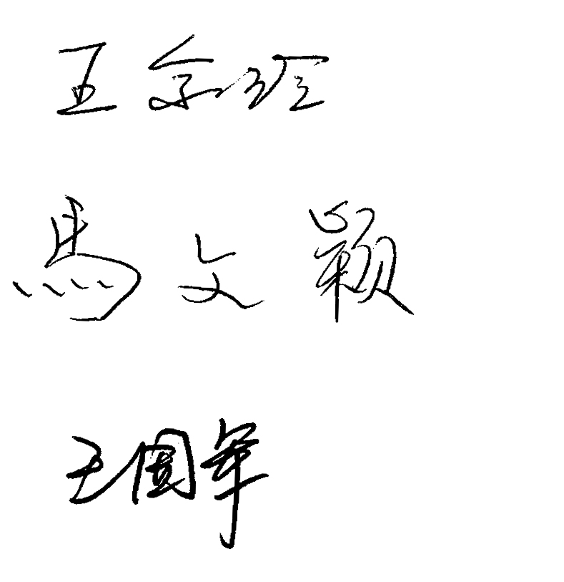
院 长（签字）：

教学院长（签字）：

系 主 任（签字）：
附表1
各类课程学时、学分分配表

课程类别 | 总  学  分 | 学分 |  |  |  | 总  学  时 | 课内学时 |  |  | 课外  学时
 |  | 理论  学分 | 所占总学分比例（%） | 实验/上机/实践学分 | 所占总学分比例（%） |  | 理论学时 | 实验/上机  学时 | 课内  总学时
公共基础课程 | 26.5 | 25.5 | 13.8 | 1 | 0.5 | 632 | 350 | 28 | 378 | 254
专业核心课程 | 94 | 94 | 50.8 |  |  | 1498 | 1498 |  | 1498
专业选修课程 | 21.5 | 21.5 | 11.6 |  |  | 344 | 344 |  | 344
素质教育课程 | 10 | 10 | 5.4 |  |  | 160 | 160 |  | 160
实践环节 | 33 |  |  | 33 | 17.9
合计 | 185 | 151 | 81.6 | 34 | 18.4 | 2634 | 2352 | 28 | 2380 | 254

附表2
实践教学安排表

实践环节编码 | 实践环节名称 | 学期 | 周数 | 学分 | 内 容 | 场所 | 备注
19010001 | 军事技能训练 | 2 | 3 | 3 |  | 校内
05020120 | 基础阶段专业实践1 | 3 | 2 | 2 | 外语阅读周及活动  旅游专业认识实践 | 校内  校外
05020121 | 基础阶段专业实践2 | 4 | 2 | 2 | 旅游公司与旅游景区现场导游模拟教学  日本文化周 | 校外  校内
05020122 | 高级阶段专业实践1 | 5 | 3 | 3 | 日语导游员资格证书培训  日本国情知识训练  专四、N2指导 | 校内
20010001 | 公益劳动 | 6 | 1 | 1 |  | 校内 | 分散安排
05020123 | 高级阶段专业实践2 | 6 | 3 | 3 | 辩论与演讲实训  专八、N1指导 | 校内
05020124 | 高级阶段专业实践3 | 7 | 3 | 3 | 商务谈判模拟  旅游公司实训 | 校内  校外
05020125 | 毕业实习 | 8 | 6 | 6 | 毕业实习 | 校外
05020126 | 毕业论文 | 8 | 10 | 10 | 撰写毕业论文 | 校内
实践教学环节总学分 |  |  |  | 33
附表3
日语专业课程设置表

课程性质 | 课程  类别 |  | 课程名称 | 课程编码 | 学  分 | 总  学  时 | 学时数 |  |  |  | 开课学期
 |  |  |  |  |  |  | 讲课  学时 | 实验学时 | 上机学时 | 课外学时 | 第一学年 |  | 第二学年 |  | 第三学年 |  | 第四学年
 |  |  |  |  |  |  |  |  |  |  | 1 | 2 | 3 | 4 | 5 | 6 | 7 | 8
 |  |  |  |  |  |  |  |  |  |  | 16:0 | 15:3 | 16:2 | 16:2 | 15:3 | 15:3 | 15:3 | 0:16
必  修 | 公共  基础  课程 |  | 思想道德修养与法律基础 | 17041401 | 3 | 48 | 30 |  |  | 18 | 3x10
 |  |  | 马克思主义基本原理概论 | 17011401 | 3 | 48 | 30 |  |  | 18 |  | 3x10
 |  |  | 中国近现代史纲要 | 17060001 | 2 | 32 | 30 |  |  | 2 |  |  |  | 3x10
 |  |  | 毛泽东思想和中国特色社会主义理论体系概论 | 17031401 | 6 | 96 | 56 |  |  | 40 |  |  |  |  | 2x14 | 2*x14
 |  |  | 形势与政策 | 17051401 | 2 | 128 | 24 |  |  | 104 | 2x4 |  | 2x4 |  | 2x4
 |  |  | 大学计算机基础 | 04031400 | 1.5 | 28 | 28 |  |  |  | 2*x14
 |  |  | 大学计算机基础实验 | 04031401 | 1 | 28 |  |  | 28 |  | 2x14
 |  |  | 军事理论教育 | 19010002 | 1 | 32 | 32 |  |  |  |  | 32*△
 |  |  | 大学体育 | 14010011 | 4 | 144 | 72 |  |  | 72 | 2*x9 | 2*x9 | 2*x9 | 2*x9
 |  |  | 大学语文 | 07050008 | 3 | 48 | 48 |  |  |  | 2x14 | 2x10
 | 专业  核心  课程 |  | 日语专业导论 | 05020055 | 1 | 16 | 16 |  |  |  | 4x4
 |  |  | 基础日语Ⅰ | 05020073 | 19.5 | 310 | 310 |  |  |  | 10* | 10*
 |  |  | 基础日语Ⅱ | 05020075 | 16 | 256 | 256 |  |  |  |  |  | 8* | 8*
 |  |  | 高级日语 | 05020077 | 16.5 | 266 | 266 |  |  |  |  |  |  |  | 8* | 6* | 4*x14
 |  |  | 日语会话 | 05020080 | 4 | 62 | 62 |  |  |  |  | 2* | 2
 |  |  | 日语阅读 | 05020082 | 4 | 62 | 62 |  |  |  |  |  |  | 2 | 2*
 |  |  | 日语视听说 | 05020084 | 7.5 | 124 | 124 |  |  |  |  | 2 | 2* | 2 | 2*
 |  |  | 日语语法 | 05020088 | 4 | 62 | 62 |  |  |  |  |  |  | 2* | 2
 |  |  | 日语基础写作 | 05020090 | 4 | 62 | 62 |  |  |  |  |  |  | 2 | 2*
 |  |  | 翻译理论与实践 | 05020092 | 4 | 62 | 62 |  |  |  |  |  |  | 2* | 2
 |  |  | 日本文学史及作品选读 | 05020094 | 3.5 | 58 | 58 |  |  |  |  |  |  |  |  | 2* | 2x14
 |  |  | 日本概况 | 05020096 | 2 | 32 | 32 |  |  |  |  |  | 2*
 |  |  | 第二外语 | 05020152 | 8 | 126 | 126 |  |  |  | 2 | 2* | 2 | 2*
选  修  课 | 专业限选课程 | 旅游方向 | 旅游资源 | 05020101 | 4 | 64 | 64 |  |  |  |  |  | 4*
 |  |  | 旅游概论及导游实务 | 05020102 | 4 | 64 | 64 |  |  |  |  |  |  | 4*
 |  |  | 旅游心理学 | 05020103 | 2 | 32 | 32 |  |  |  |  |  |  | 2
 |  |  | 观光酒店管理 | 05020104 | 2 | 30 | 30 |  |  |  |  |  |  |  | 2*
 |  |  | 出境旅游业务 | 05020105 | 2 | 30 | 30 |  |  |  |  |  |  |  |  | 2*
 |  |  | 旅游文化专题 | 05020106 | 1.5 | 28 | 28 |  |  |  |  |  |  |  |  |  | 2x14
 |  | 翻译方向 | 基础笔译（日汉） | 05020107 | 4 | 64 | 64 |  |  |  |  |  | 4*
 |  |  | 基础笔译（汉日） | 05020108 | 4 | 64 | 64 |  |  |  |  |  |  | 4*
 |  |  | 基础口译 | 05020109 | 2 | 32 | 32 |  |  |  |  |  |  | 2
 |  |  | 经典影视剧赏析与翻译 | 05020110 | 2 | 30 | 30 |  |  |  |  |  |  |  | 2
 |  |  | 日语时事新闻翻译 | 05020111 | 2 | 30 | 30 |  |  |  |  |  |  |  |  | 2*
 |  |  | 经贸日语翻译 | 05020112 | 1.5 | 28 | 28 |  |  |  |  |  |  |  |  |  | 2*x14
 | 专业  课程  （任选6学分） |  | 日本社会与文化 | 05020113 | 2 | 30 | 30 |  |  |  |  |  |  |  | 2
 |  |  | 日语应用文写作 | 05020114 | 2 | 30 | 30 |  |  |  |  |  |  |  |  | 2
 |  |  | 学术写作与研究方法 | 05020115 | 2 | 30 | 30 |  |  |  |  |  |  |  |  |  | 2
 |  |  | 日语教学法 | 05020116 | 1.5 | 28 | 28 |  |  |  |  |  |  |  |  |  | 2x14
 |  |  | 同声传译入门 | 05020117 | 1.5 | 28 | 28 |  |  |  |  |  |  |  |  |  | 2x14
 |  |  | 跨文化交际 | 05020118 | 2 | 30 | 30 |  |  |  |  |  |  |  | 2
 |  |  | 国际商务礼仪 | 05020119 | 2 | 30 | 30 |  |  |  |  |  |  |  |  | 2
 | 素质  教育  课程 |  | 要求学生在人文社科、自然科学、经济管理、艺术体育、实践创新等各大类素质教育课程中选修10学分，  且至少在自然科学、经济管理类内修满2学分。
注：从大二开始任选一个专业方向

附表4
日语专业知识与能力实现矩阵

课程或实践教学环节名称 | 1 | 2 | 3 | 4 | 5 | 6 | 7 | 8
思想道德修养与法律基础 | √
马克思主义基本原理概论 | √
中国近现代史纲要 | √
毛泽东思想和中国特色社会主义理论体系概论 | √
形势与政策 | √
大学计算机基础 |  |  |  |  |  | √
大学计算机基础实验 |  |  |  |  |  | √
军事理论教育 | √
大学体育 | √
大学语文 | √ | √
日语专业导论 |  |  | √
基础日语 |  | √
高级日语 |  | √
日语会话 |  | √
日语阅读 |  | √ | √
日语视听说 |  | √
日语语法 |  | √
日语基础写作 |  | √
翻译理论与实践 |  | √
日本文学史及作品选读 |  |  | √
日本概况 |  |  | √
第二外语 |  |  |  |  |  |  | √
旅游资源 | √ |  |  | √
旅游概论及导游实务 | √ |  | √ | √ |  |  |  | √
旅游心理学 |  |  |  | √ | √
观光酒店管理 |  |  |  | √
出境旅游业务 | √ |  | √ | √ | √ |  |  | √
旅游文化专题 | √ |  | √ |  | √
基础笔译（日汉） |  | √ | √
基础笔译（汉日） |  | √ | √
基础口译 |  | √ | √
经典影视剧赏析与翻译 |  | √
日语时事新闻翻译 | √ | √ | √
经贸日语翻译 |  | √ |  | √
日本社会与文化 | √ |  | √
日语应用文写作 |  | √ |  |  |  | √
学术写作与研究方法 |  | √ |  |  |  | √
日语教学法 |  | √ |  |  | √
同声传译入门 |  | √
跨文化交际 |  |  | √ |  |  |  | √
国际商务礼仪 | √ |  | √
军事技能训练 | √ |  |  |  |  |  |  | √
基础阶段专业实践1 |  | √ |  | √ | √
基础阶段专业实践2 |  |  | √ | √ | √
高级阶段专业实践1 | √ |  | √ | √ |  |  |  | √
高级阶段专业实践2 |  | √ | √ |  | √ | √
高级阶段专业实践3 |  | √ |  | √ | √ |  |  | √
公益劳动 | √ |  |  |  |  |  |  | √
毕业实习 | √ |  |  | √ | √ |  |  | √
毕业论文 |  | √ |  | √ | √ | √
注：数字1-8代表“业务培养要求”中具体的知识和能力要求。

